６０周年式典 西室泰三様ご挨拶

場所：三田キャンパス 西校舎 ５１９教室

時間：１４時２０分〜１４時３０分

講演者： 西室 泰三 様 （IIR４期）

IIRでは交換留学生としてカナダのブリティッシュ・コロンビア大学に１年間行かせていただきました。私で日本から２回目の留学生ということで義塾との交換留学が始まったばかりでした。
１９５８年から５９年の約１年間強、私は全塾自治会の委員長を務めておりました。全塾自治会というのは、当時の全学連という学生の政治運動を全部束ねていた団体に所属していない独立の自治会としては最大の自治会でした。慶應の学生自治会の方針は政治活動よりは学生のためになる活動を中心としようということでしたので、自治会として学生健康保険を創設しようと考えて、これを任期中に実施しました。この学生健康保険は当時日本で２番目に作られたものです。これは今でもそれなりの活動を続けております。
日本の独立を取り戻すための講和条約の成立を目指した吉田総理は、自由主義を基本とするアメリカやヨーロッパとの講和を主張して、社会主義など独裁を主張する国は排除せざるを得ないと決意し、講和条約の早期成立を実現しましたが、これに反対する人々はこれを部分講和と称して激しい反対運動を展開しました。
岸総理はその時の独立のために日米協定が極めて一方的だったものを改定する努力を初めて、協定の改定を行ったのが、それに反対する運動が１９５５年頃からの安保反対運動となり、学生の政治活動は１９６０年にピークを迎えました。
交換留学によってUBCに行き、日本の状況を俯瞰できたことは自分にとって非常に大きな転機であったように思います。あれから６０年以上たった現在、IIRという組織がもうひとつOBOG会という組織を持っている。それが６０年もの間続くということは非常に珍しい事で、慶應義塾の価値をも高めていると思います。だからこそ、私も伊勢会長（IIR現OBOG会会長）から協力を依頼されたら全面的に協力させていただくと約束しています。
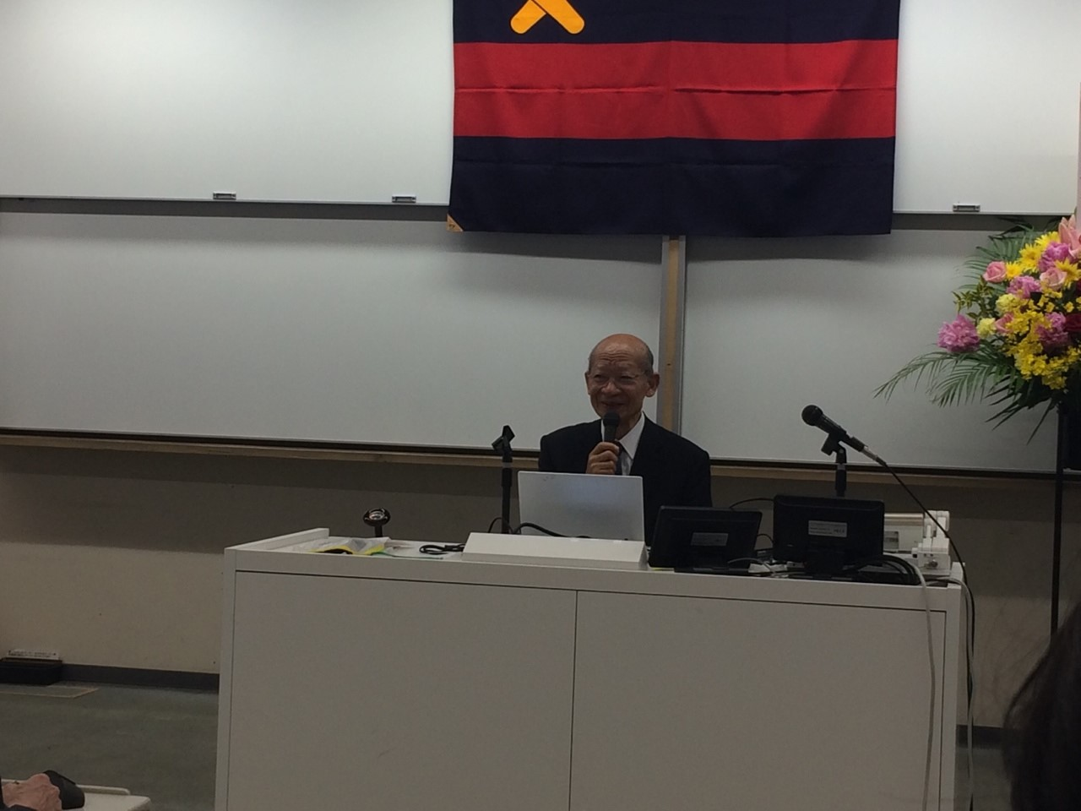
写真：６０周年記念式典のご挨拶をしていただいた西室 泰三様

